Α΄ ΦΑΣΗ

ΣΥΝΑΝΤΗΣΕΙΣ ΗΜΕΡΟΜΗΝΙΕΣ ΓΗΠΕΔΑ ΩΡΕΣ
__________________________________________________________________________________

1 | ΑΠΟΜ ΠΗΓΑΣΟΣ | - | ΑΕ ΣΠΑΡΤΗΣ | ΣΑΒΒΑΤΟ | 20-10-2007 | ΣΤΟΥΠΑΣ | 14:00
2 | ΓΕ ΑΜΙΛΛΑ 2000 | - | ΓΣ ΓΑΡΓΑΛΙΑΝΩΝ | ΣΑΒΒΑΤΟ | 13-10-2007 | ΑΚΔ ΤΡΙΠΟΛΗΣ | 19:30
3 | ΑΠΣ ΑΡΗΣ ΣΚΑΛΑΣ | - | ΓΣ ΧΩΡΑΣ | ΣΑΒΒΑΤΟ | 13-10-2007 | ΔΣ ΒΛΑΧΙΩΤΗ | 15:00
4 | ΑΣ ΣΥΛ. ΔΡΟΜΕΩΝ | - | ΠΑΟΚ ΚΑΛΑΜΑΤΑΣ | ΣΑΒΒΑΤΟ | 20-10-2007 | ΑΚΔ ΤΡΙΠΟΛΗΣ | 19:30
5 | ΑΠΣ ΑΚΑΔΗΜΙΑ | - | ΑΠΟΕΛ ΜΟΛΑΩΝ | ΣΑΒΒΑΤΟ | 20-10-2007 | ΤΕΝΤΑ | 18:00
6 | ΑΣ ΚΡΟΝΟΣ | - | ΔΙΩΝ ΚΥΠΑΡΙΣΣΙΑΣ | ΣΑΒΒΑΤΟ | 20-10-2007 | ΔΓ ΣΠΑΡΤΗΣ | 14:00
7 | ΣΠΟΚ ΕΥΚΛΗΣ

Β΄ ΦΑΣΗ

1 | ΓΕ ΑΜΙΛΛΑ 2000 | - | ΑΕ ΣΠΑΡΤΗΣ | ΚΥΡΙΑΚΗ | 28-10-2007 | ΑΚΔ ΤΡΙΠΟΛΗΣ | 18:00
2 | ΠΑΟΚ ΚΑΛ/ΤΑΣ | - | ΑΠΣ ΑΡΗΣ ΣΚΑΛΑΣ | ΤΕΤΑΡΤΗ | 31-10-2007 | ΤΕΝΤΑ | 18:15
3 | ΔΙΩΝ ΚΥΠΑΡΙΣΣΙΑΣ | - | ΑΠΣ ΑΚΑΔΗΜΙΑ | ΤΕΤΑΡΤΗ | 31-10-2007 | ΔΣ ΚΥΠΑΡ/ΣΙΑΣ | 19:00
4 | ΣΠΟΚ ΕΥΚΛΗΣ

Γ΄ ΦΑΣΗ

1 | ΝΙΚΗΤΗΣ 1 | - | ΝΙΚΗΤΗΣ 2 | ΣΑΒΒΑΤΟ | 03-11-2007
2 | ΝΙΚΗΤΗΣ 3 | - | ΣΠΟΚ ΕΥΚΛΗΣ | ΣΑΒΒΑΤΟ | 03-11-2007

Η τέλεση των παραπάνω αγώνων εγκρίνεται από το Δ.Σ. της Ε.ΚΑ.Σ.ΚΕ.ΝΟ.Π., σύμφωνα με το αρθρ. 8 του Ν.3207/24-12-03.
Η Ε.ΚΑ.Σ.ΚΕ.ΝΟ.Π. έχει το δικαίωμα αλλαγής των ανωτέρων ημερομηνιών και ωρών εάν υπάρχει σοβαρός λόγος.

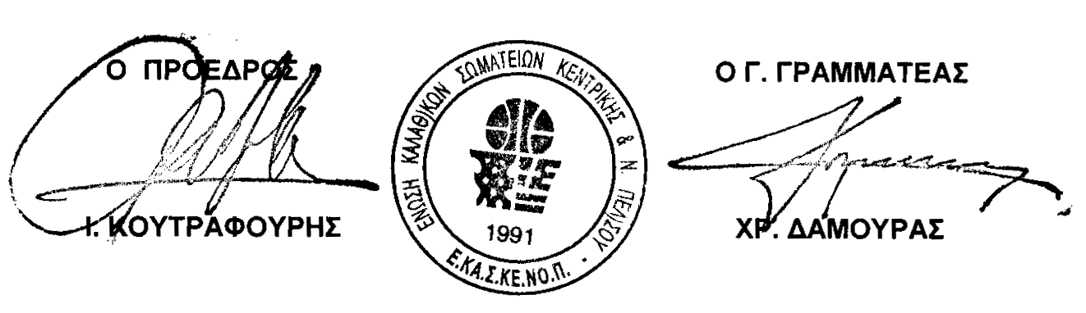
ΚΑΛΑΜΑΤΑ 24/10/2007

